8
II этап, 1 квартал

Отработка звука [б] в слогах.
1. | 1.Игра «Обезьянки» (каждое упражнение выполнять 5 раз).  - «Заборчик» - «Бегемотики»  -«Лягушка и слоник» -«Часики»  -«Качели»
2.  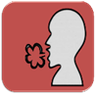 | 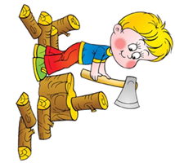  2.Дыхательная гимнастика «Дровосек».  Взрослый встает в основную стойку. На выдохе руки складываются топориком и поднимаются вверх. Резко, словно под тяжестью, вытянутые руки быстро опускаются, туловище наклоняется, позволяя руками прорезать пространство между ног. Дровосек произносит «б-а-х» (5-8 раз). Ребенок повторяет за взрослым.
3.  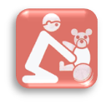 | 3.Игра «Построй башню».  Взрослый кладет на стол кубики, рассматривает их с ребенком,  потом показывает как построить башню и предлагает  ребенку выполнить задание самостоятельно или выполняет вместе с ребенком.
4.  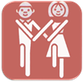 | 4.Упражнение «Идти».  Выполняется под мелодию с ритмичным рисунком (двусложные с ударением на втором слоге). Взрослый пропевает, показывая движения (делай, как я), а ребенок выполняет движения.
8
5.  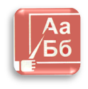 | 5.Работа с символами. Взрослый ставит перед ребенком куклу Мими. – Мими хочет поиграть со снежками и с тобой. Взрослый выставляет символы звуков [А], [У], [О], [Э], [Ы], [И], [Б]. Ребенок их называет.  Игра «Охотник».Взрослый произносит (за экраном) звуки: б, а, м, у, б, э, м. Ребёнок слышит звук [б] и поднимает символ этого звука «Снежок с барабаном».  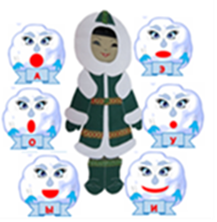  Работа с пособием. Послушай, как снежки поют: БА. Повтори! (ребенок повторяет БА). - Выложи песенку символами. (Ребенок кладёт на первую «пещеру» Б, на вторую «пещеру» А; берет Мими, передвигает ее на снегоступах и кратко поёт: БА!БА!- С вершины вулкана нарты с Мими спускаются вниз – ребенок длительно произносит: БААА (спускаться, пропевая громко - тихо).  Аналогичная работа проводится со слогами БУ,БО, БЫ, БЭ.
6. | 6. Игра «Где же ручки?» Перед ребёнком фотографии с изображением: мамы, папы, тети и т.д. Взрослый - С кем хочешь играть с мамой или с тетей? Ребенок – Я хочу играть с мамой. (Ребенок в силу своих речевых возможностей называет или показывает членов семьи). Взрослый – покажи, где у мамы глаза, руки, ноги. (Ребенок показывает или по возможности называет части тела).

